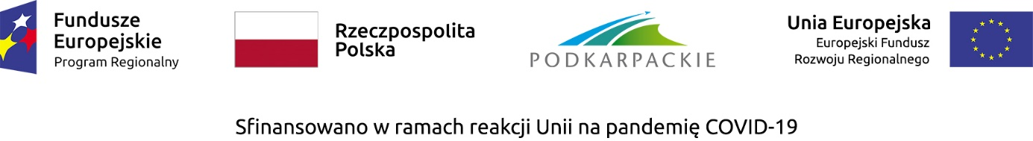

Załącznik nr 1

FORMULARZ ZGŁOSZENIOWY
Konkursu plastycznego „JA i EUROPA”
w ramach realizacji zadania
„Dębicka Strefa Kultury z Funduszami Europejskimi”

Imię i Nazwisko uczestnika konkursu
……………………………………………………………………………………………………………………………………………………
Kategoria wiekowa (zaznacz „X”)
I kategoria – dzieci w wieku przedszkolnym;
II kategoria – uczniowie klas szkół podstawowych klas I-III;
III kategoria – uczniowie klas szkół podstawowych klas IV-VI.

Przedszkole/ Szkoła (adres):
……………………………………………………………………………………………………………………………………………………
Imię i nazwisko sprawującego opiekę nad uczestnikiem konkursu
……………………………………………………………………………………………………………………………………………………
Dane kontaktowe (numer telefonu, adres e-mail)
……………………………………………………………………………………………………………………………………………………

….…..…………………………………………..
podpis rodzica lub opiekuna prawnego

OŚWIADCZENIE

Oświadczam, że wyrażam zgodę na przetwarzanie, udostępnianie danych osobowych
i wizerunku mojego dziecka ……………………………………….……………………………………………………

na potrzeby organizacji Konkursu plastycznego „Ja i Europa”, zgodnie z ustawą z dnia
10 maja 2018 r. o ochronie danych osobowych oraz Rozporządzeniem Parlamentu Europejskiego i Rady (UE) 2016/679 w sprawie ochrony osób fizycznych w związku z przetwarzaniem danych osobowych i w sprawie swobodnego przepływu takich danych oraz uchylenia dyrektywy 95/46/WE (ogólne rozporządzenie o ochronie danych).

………………………………………………………….……………………
data i czytelny podpis rodzica lub opiekuna prawnego

KLAUZULA INFORMACYJNA
dot. przetwarzania danych osobowych

Wypełniając obowiązek określony w Rozporządzeniu Parlamentu Europejskiego i Rady (UE) 2016/679 z dnia 27 kwietnia 2016 r. w sprawie ochrony osób fizycznych
w związku z przetwarzaniem danych osobowych i w sprawie swobodnego przepływu takich danych oraz uchylenia dyrektywy 95/46/WE (ogólne rozporządzenie o ochronie danych - RODO) informujemy, że:
- Administratorem Państwa danych osobowych jest Miejska i Powiatowa Biblioteka Publiczna w Dębicy, adres: ul. Akademicka 10, 39-200 Dębica.
- Kontakt do Inspektora ochrony danych w MiPBP w Dębicy: iod@gmbpdebica.eu.
- Państwa dane osobowe:
- przetwarzane będą w celu przeprowadzenia postepowania konkursowego,
w tym ogłoszenia laureatów;
- będą przekazywane członkom komisji konkursowej;
- nie będą przekazywane do państwa trzeciego;
- nie będą przetwarzane w sposób zautomatyzowany w tym również w formie profilowania;
- będą przechowywane przez okres przewidziany w przepisach dotyczących przechowywania i archiwizacji dokumentacji.
- Posiadają Państwo prawo:
- dostępu do treści swoich danych oraz prawo ich sprostowania, usunięcia, ograniczenia przetwarzania, prawo do przenoszenia danych, prawo wniesienia sprzeciwu, prawo do cofnięcia zgody w dowolnym momencie bez wpływu na zgodność z prawem przetwarzania, którego dokonano na podstawie zgody przed jej cofnięciem – w zakresie określonym przepisami ogólnego rozporządzenia o ochronie danych;
- wniesienia skargi do organu nadzorczego, tj. Prezesa Urzędu Ochrony Danych Osobowych, gdy uzna Pani/Pan, iż przetwarzanie danych osobowych Pani/Pana dotyczących narusza przepisy ogólnego rozporządzenia o ochronie danych.
- Podanie przez Państwa danych osobowych jest dobrowolne.

